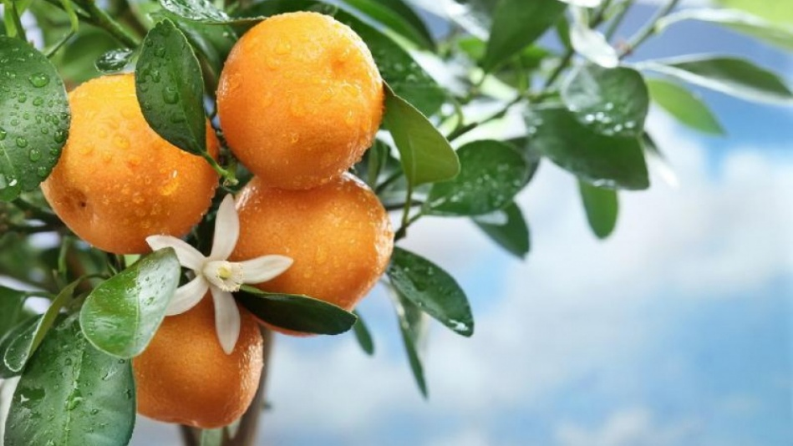

**OBIRANJE MANDARIN V DOLINI REKE NERETVE**

**KRATEK ODDIH V HOTELU MEDORA AURI 4* - PODGORA**

**23. DO 26.OKTOBER 2025**

**CENA 340 EUR**

CENA VKLJUČUJE:

* 3 x polpenzion vključno s pijačo ob večerji
* Uporaba savne, whirlpoola in telovadnice
* Izlet na obiranje mandarin v dolino Neretve s kosilom
* 3 kg mandarin na osebo
* Ogled Rastoka z vodnikom
* Tradicionalno kosilo v restavraciji v Slunju
* Turistični vodič na na potovanju

**Program po dnevih**

**1.DAN**

**Odhod iz Škofje Loke proti Makarski . Namestitev v hotelu Medora Auri. Prosti čas. Večerja in nočitev.**

**2.DAN**

**Prost dan ali fakultativni izlet v Omiš in vožnja z ladjo .**

**3.DAN**

**Izlet na obiranje mandarin v dolino Neretve s kosilom.**

**Po zajtrku odhod in vožnja proti Metkoviću. Trgatev se prične s sprejemom gostov na plantažah mandarin ob svežem sadju, domačih aperitivih (zeliščni liker, orehov liker, češnjev liker…) in glasbi v živo. Sledi trgatev mandarin. Posebnost je, da gostje prejmejo 3 kg mandarin gratis. Po trgatvi sledi vožnja po reki Norin s tradicionalnimi stoletnimi čolni (foto safari) ob postrežbi domačega sira, pršuta in kruha. Celodnevni izlet se zaključi s kosilom v restavraciji. Prihod v hotel okoli 17.00. Večerja. Nočitev.**

**4.DAN**

**Rastoke, kosilo in odhod proti Sloveniji**

**Zajtrk v hotelu. Odhod proti Sloveniji. Na pol poti do Slovenije se bomo ustavili v Rastokah, ki ji pravijo pravljična vasica mlinov. Vasico, ki jo tvorita dve reki, si boste ogledali z vodnikom. V Rastokah se reka Slunjčica razcepi, ter se čez skale zlije v reko Korano. V svojem toku ustvari številna jezera, brzice in slapove, med katerimi so najbolj znani Buk, Hrvoje in Vilina kosa. Po ogledu naravnih lepot se bomo odpravili v restavracijo na tradicionalno kosilo. Kosilo vključuje domačo juho, glavno jed, kjer kraljujeta teletina in jagenjček izpod peke, ter sladico. Po kosilu nadaljujemo pot proti Sloveniji.**

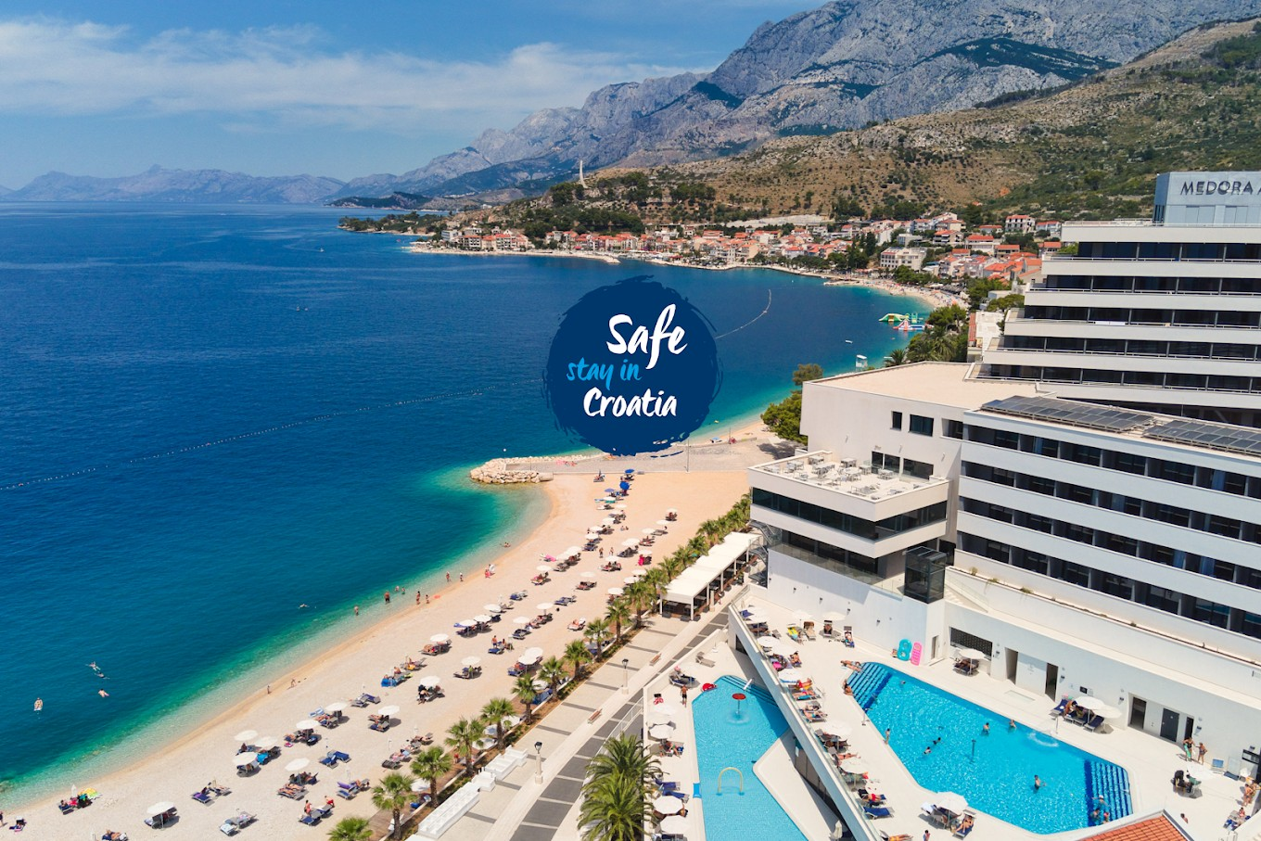

Organizator TILAGO TRAVEL

**Prijave sprejema VESNA ČADEŽ do vključno 30.septembra 2025 po elektronski pošti vesnapolja @ gmail.com oz v času uradnih ur društva.**

**Obiranje bomo organizirali, če bo prijavljenih minimalno 20 potnikov.**